市報〇月号 掲載依頼書
作成者  （担当者） |  |  |  |  |  | 課 |  |  |  |  |  | 係
 | 氏名 |  |  |  |  |  | 内線
見出し

要旨・目的

とき | 月 日
（申請期間） | 月 日 ～ 月 日
ところ

対象

内容  （申請方法など） | ・図や表、写真などを用いても構いません。  （入らない場合は別紙でお願いします）
問い合わせ先 |  |  | 課 |  |  |  |  | 係 |  | 本庁舎 階
（連絡先） | ℡ ー |  |  |  |  |  |  |  |  | 番窓口
QRコード掲載  （市HP） | ※市報掲載する内容は、市HPにも記事を作成してください！  有 ・ 無  （有の場合は、別ファイルで送付をお願いします。）
過去の掲載履歴 | 年 月号 |  |  |  | ページ |  |  |  | 掲載枠
（掲載ページ
の写し）
※必要ない箇所は記載する必要はありません。
課 長 | 課長補佐 | 総括主幹 | 広報主任  記 載 例 | 担 当 | 係
市報８月号 掲載依頼書
作成者  （担当者） | 秘書広報 |  |  |  |  | 課 | 広報 |  |  |  |  |  | 係
 | 氏名 | 佐伯 太郎 |  |  |  |  | 内線 586
見出し | 「第２０回広報主任講演会」の参加者を募集します！
要旨・目的 | 今回は第２０回を記念して、〇○分野の第一人者である〇〇大学の〇〇教授を講師に迎え開催します。
とき | ５月 ３０日
（申請期間） | ５月 ２０日 ～ ５月 ２５日
ところ | 市役所６階大会議室  （受付窓口）秘書広報課及び各振興局
対象 | ・広報に興味がある方  （先着50名）
内容  （申請方法など） | ・下記二次元コードを読み込んでいただき、申請フォームに必要事項を入力し、申込みください。
問い合わせ先 | 秘書広報 |  | 課 | 広報 |  |  |  | 係 |  | 本庁舎５ |  | 階
（連絡先） | ℡ 22ー3281 |  |  |  |  |  |  |  |  | ９０ |  | 番窓口
QRコード  （市HP） | ※市報掲載する内容は、市HPにも記事を作成してください！  有 ・ 無  （有の場合は、別ファイルで送付をお願いします。）
過去の掲載履歴 | 令和３年１２月号 |  |  |  | ２０ページ |  |  |  | 掲載枠 |  | くらしの情報
（掲載ページ  の写し） | 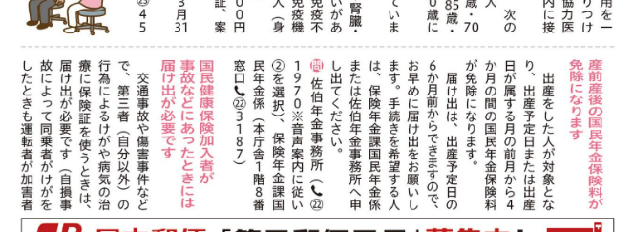
※必要ない箇所は記載する必要はありません。

